NHẬT KÝ THIÊN TAI NGÀY 20/10/2020
(Cập nhật đến 13h00 ngày 21/10/2020)

I. TÌNH HÌNH THIÊN TAI
1. Tin bão số 8 (cơn bão Saudel)
Sáng 20/10, ATNĐ phía đông Philippin đã mạnh lên thành bão (bão Saudel); đêm 20/10 bão đã đi vào biển Đông trở thành cơn bão số 8. Hồi 04h/21/10, tâm bão cách quần đảo Hoàng Sa 770km về phía Đông Đông Nam; gió cấp 8, giật cấp 10.
Dự báo, bão di chuyển theo hướng Tây, 10-15km/h và có khả năng mạnh thêm.
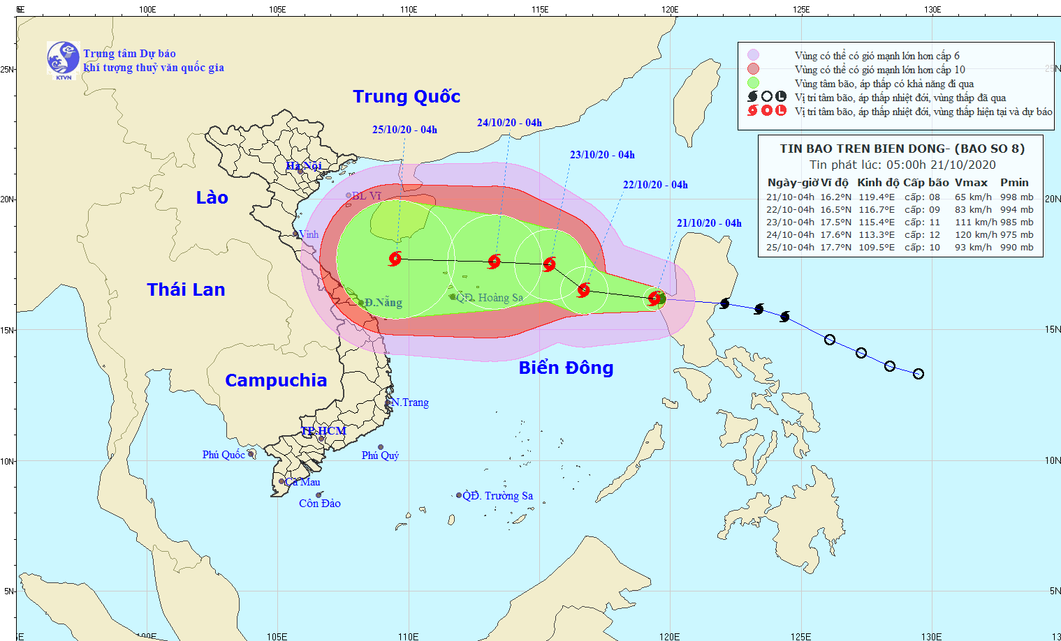
2. Tình hình mưa:
- Mưa từ 19h/19/10 đến 06h/21/10: Các tỉnh từ Hà Tĩnh đến Quảng Trị có mưa lớn, tập trung chủ yếu trong đêm 19/10, ngày 20/10 mưa đã giảm. Một số trạm có lượng mưa lớn trên 200mm như: Kỳ Thịnh (Hà Tĩnh) 250mm, Kỳ Anh (Hà Tĩnh) 214mm; Hồ Kim Sơn (Hà Tĩnh) 217mm; Lệ Thủy (Q.Bình) 210mm; Kiến Giang (Q.Bình) 234mm; Vĩnh Tú (Q.Trị) 237mm, Vĩnh Khê (Q.Trị) 207mm.
- Mưa 3 ngày (19h/16/10 - 19h/19/10): Khu vực các tỉnh từ Hà Tĩnh đến Quảng Trị có mưa to đến rất to, phổ biến từ 300-500mm, một số trạm có lượng mưa đặc biệt lớn như: Kỳ Thượng (Hà Tĩnh) 1.691mm, Hồ Kim Sơn (Hà Tĩnh) 1.334mm, Vạn Trạch (Quảng Bình) 1.063mm, Hướng Linh (Quảng Trị) 1.068mm.
3. Tình hình lũ
Lũ lớn xuất hiện trên toàn 16 tuyến sông chính tại khu vực Trung Bộ, trong đó có 05 tuyến sông lũ đã vượt mức lịch sử (sông Kiến Giang, Quảng Bình; sông Hiếu, sông Thạch Hãn, sông Ô Lâu, Quảng Trị; sông Bồ, Thừa Thiên Huế).
Hiện nay, mực nước sông Ngàn Sâu (Hà Tĩnh) đã xuống mức xấp xỉ BĐ 1; sông Kiến Giang (Quảng Bình) xuống chậm và ở mức cao, lúc 04h/21/10 tại Lệ Thủy còn trên BĐ 3 là 1,2m; sông Gianh (Quảng Bình) xuống mức xấp xỉ BĐ 1; sông Bồ (T.T. Huế) xuống dưới mức BĐ 2.
4. Tình hình ngập lụt
Tính đến 19h/20/10, còn 124.569 hộ dân tại 02 tỉnh Hà Tĩnh, Quảng Bình còn ngập, cụ thể:
- Hà Tĩnh: 26.171 hộ tại 9 huyện, thị, TP: Hương Khê, Cẩm Xuyên, Đức Thọ, TP Hà Tĩnh, Lộc Hà, Thạch Hà, Kỳ Anh, Tx. Kỳ Anh và Vũ Quang; trọng điểm là ở các huyện Cẩm Xuyên: 13.393 hộ, Lộc Hà: 1.600 hộ, TX. Kỳ Anh: 1.383 hộ và TP Hà Tĩnh: 2.300 hộ, nước đang tiếp tục rút.
- Quảng Bình: 98.398 hộ tại 07 huyện, thị, TP: Lệ Thủy, Quảng Ninh, Bố Trạch, Minh Hóa, TX Ba Đồn, TP Đồng Hới và Quảng Trạch; tập trung chủ yếu ở các huyện Lệ Thủy: 32.000 hộ, Quảng Ninh: 13.067 hộ, Bố Trạch: 13.924 hộ, TX Ba Đồn: 22.032 hộ, nước đang rút chậm.
Quảng Trị: Cơ bản nước đã rút khỏi nhà dân, chỉ còn một số tuyến đường ở các vùng thấp trũng, gần sông còn ngập nhẹ.
5. Tình hình sơ tán dân
Tính đến 17h/20/10, các tỉnh Hà Tĩnh, Quảng Bình, Quảng Trị đã sơ tán tổng số 59.296 hộ/206.755 người (Hà Tĩnh: 14.492/43.283; Quảng Bình: 29.793/114.974, Quảng Trị: 15.011/48.498).
6. Tình hình giao thông:
Theo báo cáo của Bộ GTVT, đến 17h/20/10, Quốc lộ 1 cũ qua tỉnh Quảng Bình còn 01 đoạn bị sâu 60cm; đường Hồ Chí Minh nhánh Tây còn 01 điểm bị ngập sâu 1m và nhiều điểm sạt lở gây ách tắc; Quốc lộ 49 còn 06 điểm bị sạt lở gây ách tắc. Tuyến đường sắt Bắc - Nam đoạn qua khu gian Phú Hòa - Mỹ Trạch, tỉnh Quảng Bình còn phải phong tỏa do ngập sâu. Hiện ngành giao thông đang tập trung khắc phục.
III. CÔNG TÁC CHỈ ĐẠO ĐIỀU HÀNH
1. Trung ương:
Ngày 19/10, ngay khi hình thành ATNĐ phía đông Philippin và dự báo sẽ vào biển Đông, Ban Chỉ đạo trung ương về phòng, chống thiên tai đã có Công điện số 29/CĐ-TWPCTT chỉ đạo Ban Chỉ huy PCTT&TKCN các tỉnh từ Thanh Hóa đến Quảng Nam; các Bộ, ngành để ứng phó với ATNĐ gần biển Đông và mưa lũ.
Ngày 20/10, khi ATNĐ mạnh lên thành bão, Văn phòng thường trực Ban Chỉ đạo tiếp tục có Công điện số 30/CĐ-TW đề nghị các Bộ, ngành, địa phương ứng phó.
2. Địa phương:
Đã tổ chức triển khai thực hiện Công điện của Ban Chỉ đạo trung ương về PCTT và Văn phòng thường trực, cụ thể:
a) Tàu thuyền:
Theo báo cáo của Bộ đội Biên phòng, tính đến 06h00 ngày 21/10, đã thông báo, kiểm đếm, hướng dẫn cho 52.598 p.tiện/263.044 LĐ biết để di chuyển, thoát khỏi vùng nguy hiểm, trong đó:
Đang hoạt động trên biển: 10.547 tàu/76.449 LĐ, bao gồm: 32 tàu/288 LĐ hoạt động ở khu vực Hoàng Sa của Bình Định, còn lại hoạt động vùng biển khác và ven bờ.
b) Nuôi trồng thủy sản:
Bộ Nông nghiệp và PTNT đã chỉ đạo Tổng cục Thủy sản rà soát diện tích nuôi trồng thủy sản từ Thanh Hóa đến Quảng Nam, cụ thể:
- Tổng diện tích NTTS: 63.977 ha (T.Hóa: 8.081ha, N.An: 20.867ha, H.Tĩnh: 6.288ha, Q.Bình: 6.840ha, Q.Trị: 6.657ha, Huế: 6.826ha, Đ.Nẵng: 418, Q.Nam: 8.000ha).
- Số lồng bè: 10.284 lồng, bè (T.Hóa: 3.919, N.An: 989, H.Tĩnh: 173, Q.Bình: 510, Q.Trị: 58, Huế: 2.630, Đ.Nẵng: 5, Q.Nam: 2.000).
c) Thông tin, truyền thông:
Ban chỉ đạo Trung ương về PCTT phối hợp với Bộ Thông tin và Truyền thông chỉ đạo các nhà mạng gửi tin nhắn đến 25,8 triệu thuê bao để ứng phó với bão và mưa lũ trong 03 đợt (ngày 09/10, 17/10 và 19/10); tăng cường tuyên truyền qua mạng xã hội (trang Fanpage Thông tin phòng chống thiên tai với hơn 57.000 người theo dõi; trang Zalo Phòng chống thiên tai với hơn 730.000 lượt xem).
Các cơ quan thông tấn báo chí đã thường xuyên cập nhật đưa tin diễn biến tình hình bão, mưa lũ, công tác ứng phó và hướng dẫn kỹ năng phòng, tránh.
III. THIỆT HẠI DO MƯA LŨ MIỀN TRUNG TỪ NGÀY 06/10 (Tính đến 19h ngày 20/10/2020)
a) Về người: Tổng số thiệt hại về người từ 06/10-20/10 là 133 người, trong đó:
- Người chết: 111 người (Nghệ An 02; Hà Tĩnh 03; Quảng Bình 09; Quảng Trị 49; T.T Huế 28, Đà Nẵng 03, Quảng Nam 11, Quảng Ngãi 01, Kon Tum 02, Gia Lai 01, Đắk Lắk 01, Lâm Đồng 01).
- Người mất tích: 22 người, gồm: Hà Tĩnh 01; Quảng Trị 4, giảm 4 người đã về nhà; Thừa Thiên Huế: 15 người (tại Rào Trăng 3), Đà Nẵng 01, Gia Lai 01.
* Trong đó: sạt lở đất: 60 người; lũ: 60 người; tai nạn trên biển: 8 người; nguyên nhân khác: 5 người.
b) Về nông nghiệp: 371ha lúa bị ngập; 7.126ha hoa màu bị ngập, hư hại; 5.876 con gia súc, 685.225 con gia cầm bị chết, cuốn trôi.
IV. THIỆT HẠI DO THIÊN TAI TỪ ĐẦU NĂM 2020 ĐẾN NAY
Tính đến ngày 20/10/2020, thiên tai đã làm:
- Về người: 236 người chết, mất tích (208 người chết, 28 người mất tích) và 390 người bị thương;
- Về nhà ở: 2.193 nhà sập, 86.877 nhà bị hư hại, tốc mái; 155.938 nhà bị ngập.
- Về nông nghiệp: 139.255 ha lúa và hoa màu bị thiệt hại; 487.893 con gia súc, gia cầm chết.
- Về thủy lợi: 114,4km đê kè, kênh mương bị sạt lở, hư hỏng; 48km bờ biển, sông, suối bị sạt lở.
- Về giao thông: 84km đường giao thông bị sạt lở hư hỏng; khối lượng đất, đá sạt lở khoảng 1.014.000 m³; 61 cây cầu bị hư hỏng.
Ước tính thiệt hại về kinh tế khoảng 8.000 tỷ đồng.
(Thiệt hại do mưa lũ tại khu vực miền Trung từ ngày 06/10 đến nay đang tiếp tục được rà soát)

